Diagrama entregado en informe 7

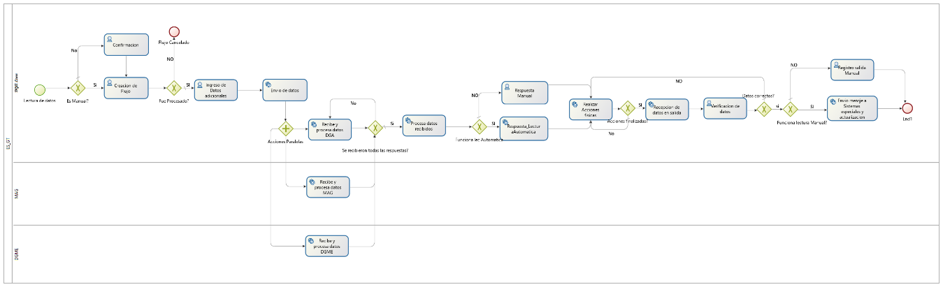
Diagrama entregado en informe 8

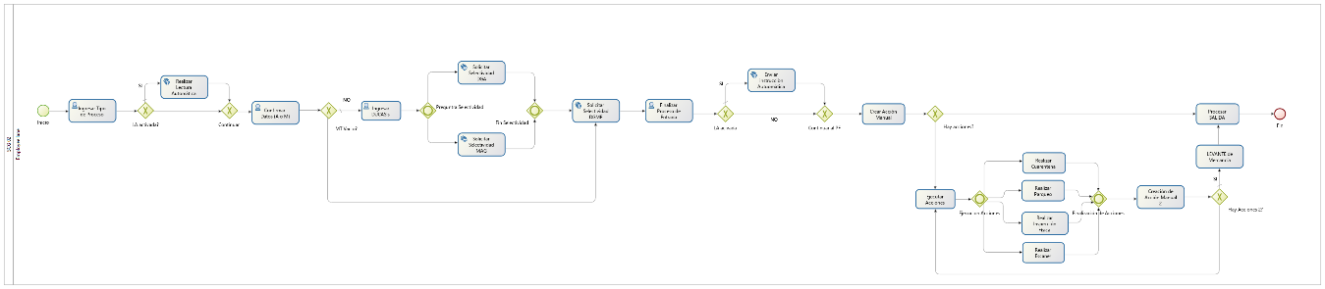
Diagrama entregado en informe 9
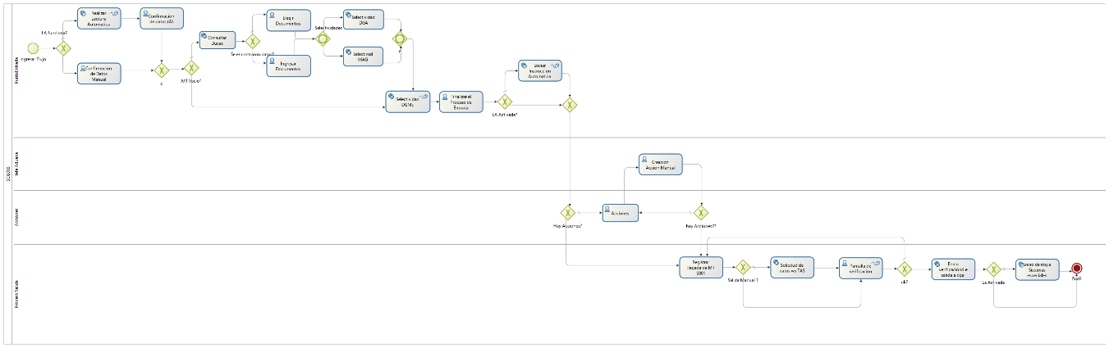

Diagrama entregado en informe 10
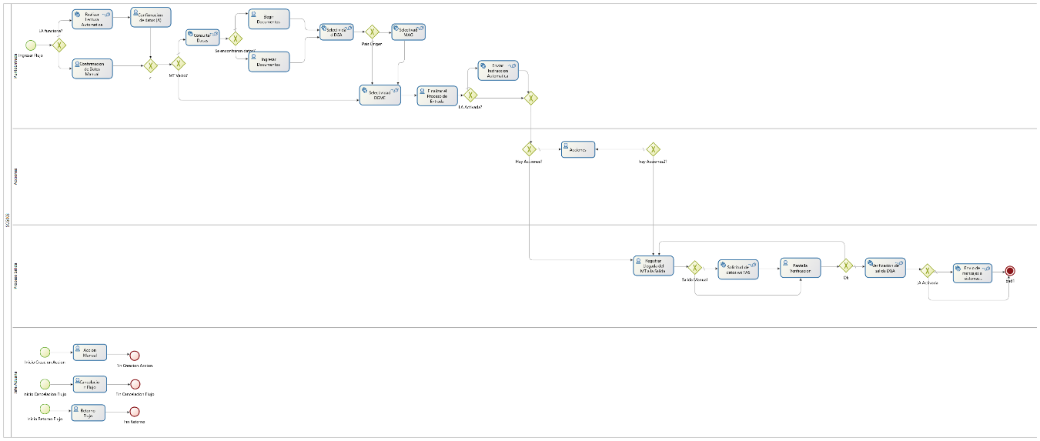
Diagrama entregado en informe 11
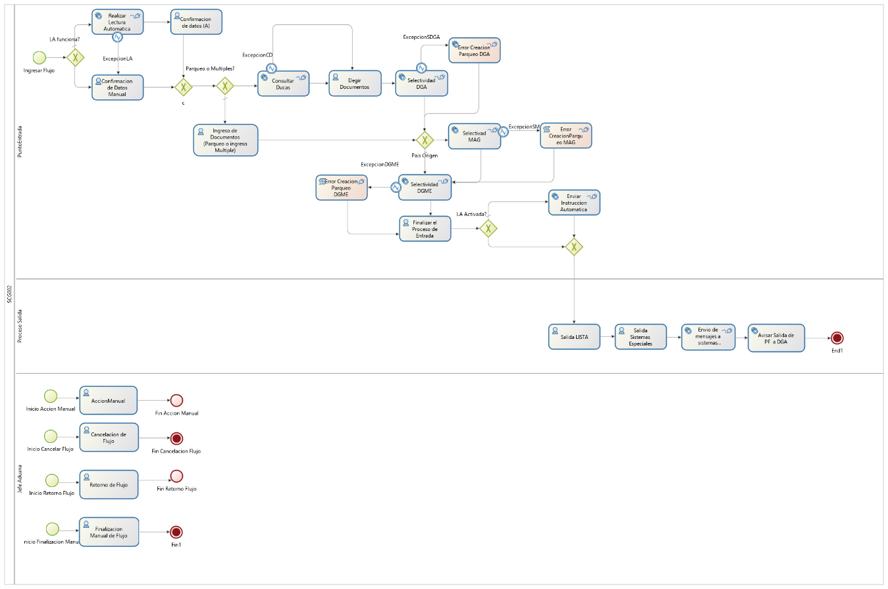

Penultima versión
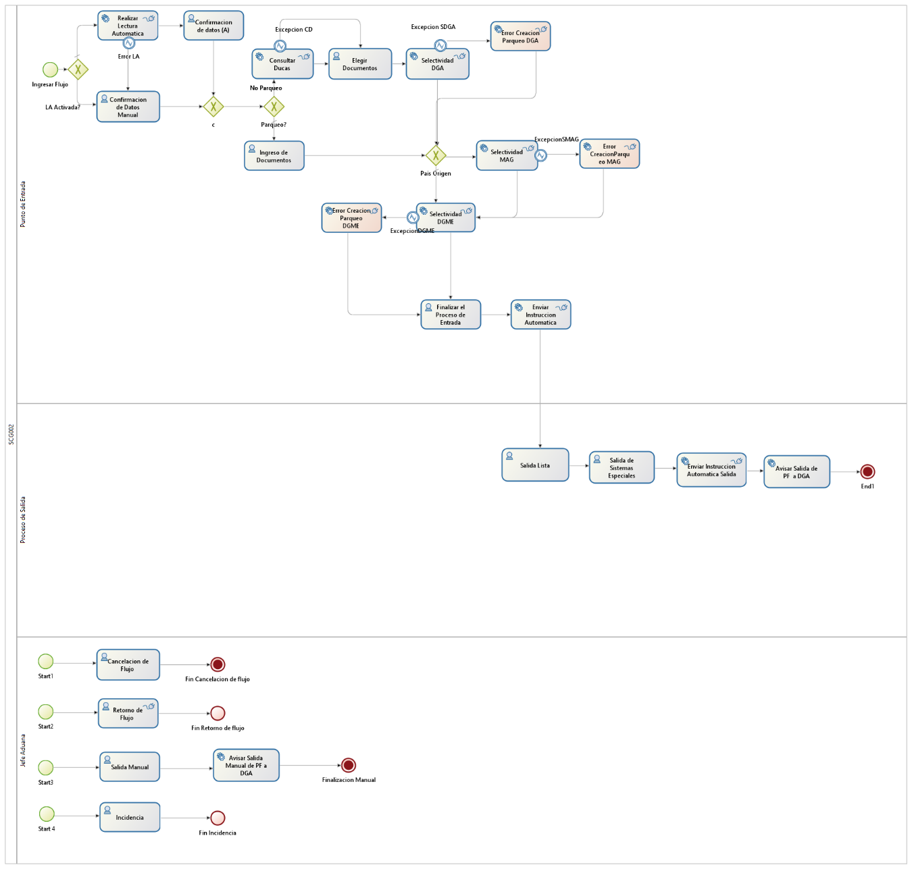

Ultima Versión

